21

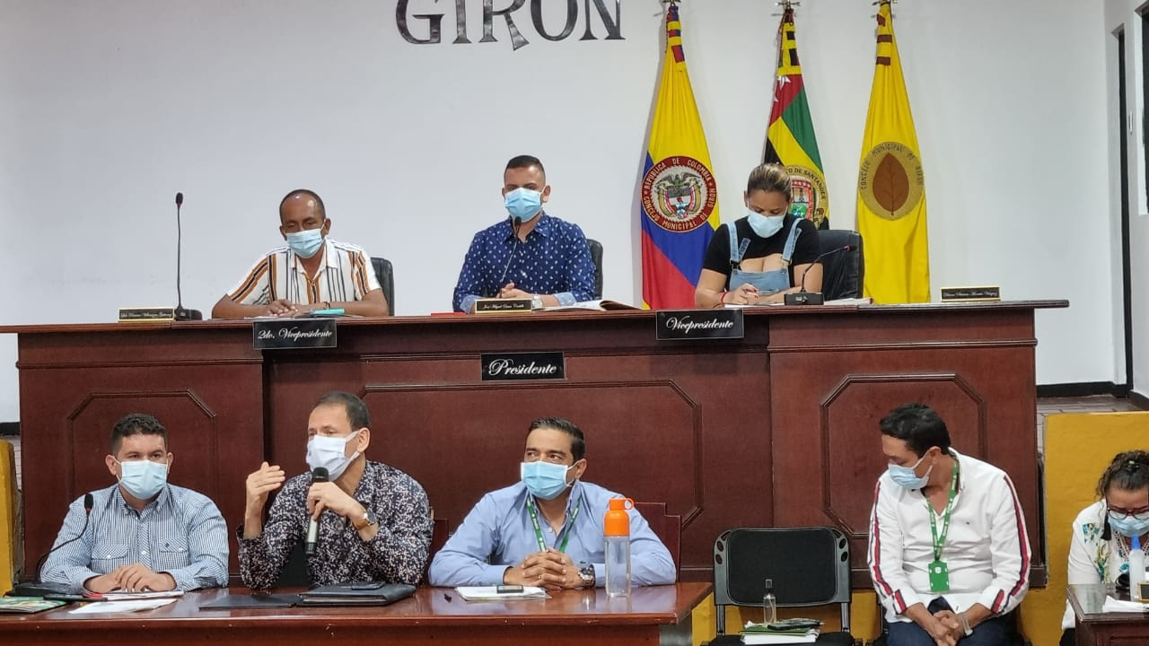

EMPAS le cumple a Girón con calidad en el servicio

15 de abril 2021.

La Empresa Pública de Alcantarillado de Santander, EMPAS S.A., atendió la invitación que realizó El Concejo de Girón para la sesión ordinaria que se desarrolló el pasado miércoles 14 de abril, con el objetivo de brindar información sobre la prestación del servicio en dicho municipio y la ampliación de la cobertura para seguir ofreciendo calidad y experiencia.

“Atendimos la invitación que nos hizo el Concejo Municipal de Girón, ahí cada uno de los 17 concejales quedó con una carpeta con los respectivos soportes y respuestas al cuestionario y durante una sesión de más de 4 horas, con presencia de la comunidad y líderes de algunos sectores del municipio, se dio claridad sobre la prestación del servicio que hoy cuenta con más de 34.700 usuarios”, dijo el Subgerente Comercial y Tarifario de EMPAS, Ramón Andrés Ramírez.

El funcionario destacó que todas las inquietudes formuladas por los Concejales y la comunidad fueron resueltas desde los aspectos administrativos y técnicos que estaban directamente relacionadas con el servicio de alcantarillado, de acuerdo con el funcionario, también se trataron temas como:

inversiones proyectadas para el municipio y la problemática que se vive de pilas públicas, “la idea es trabajar de manera articulada con el gobierno local y con el Acueducto Metropolitano de

Bucaramanga para poder dar solución a las comunidades que se surten del preciado líquido por medio de las pilas”.

EMPAS trabaja para ofrecer calidad de vida a todos sus usuarios.

Oficina Asesora de Comunicaciones EMPAS
Correo: empascomunicaciones@gmail.com – comunicaciones@empas.gov.co
Tel: 6059370 ext 109 – 110 -171

